**会话跟踪-cookie与session**

1. cookie机制

Cookie相当于用户自己的通行证，每次登陆网站的时候和服务器确认身份。不同的网站之间，cookie不通用，即cookie不可跨域名。

如果需要cookie保存中文信息，则需要使用encode和decode方法，例如

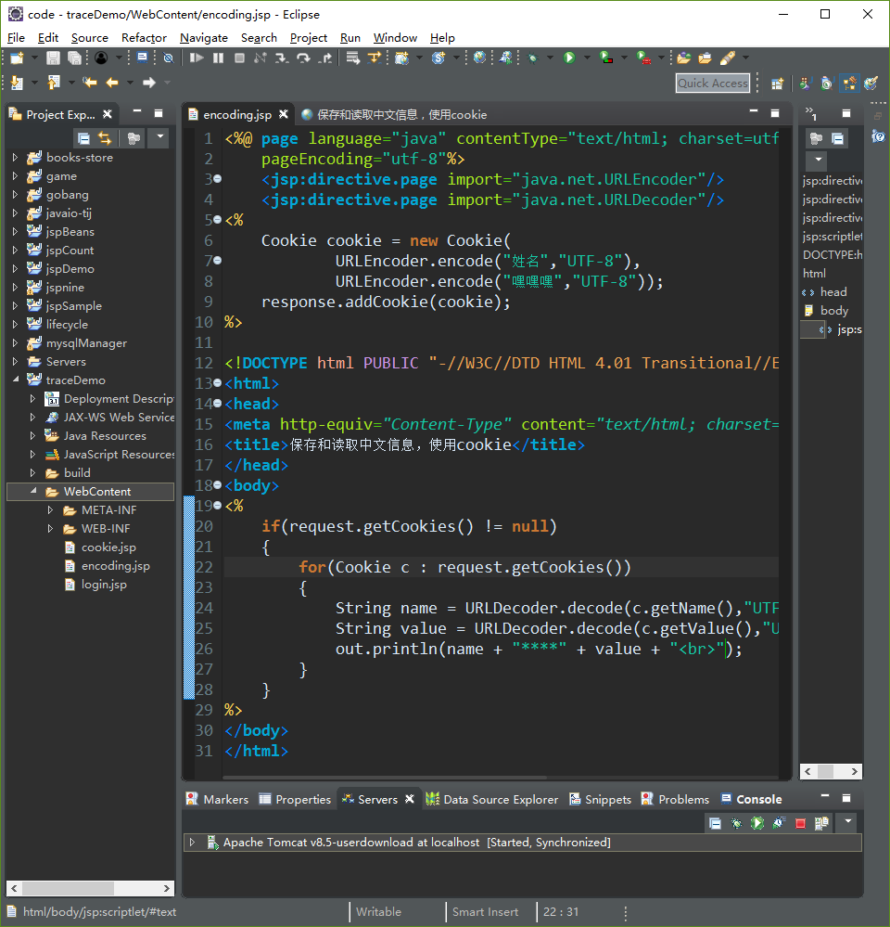

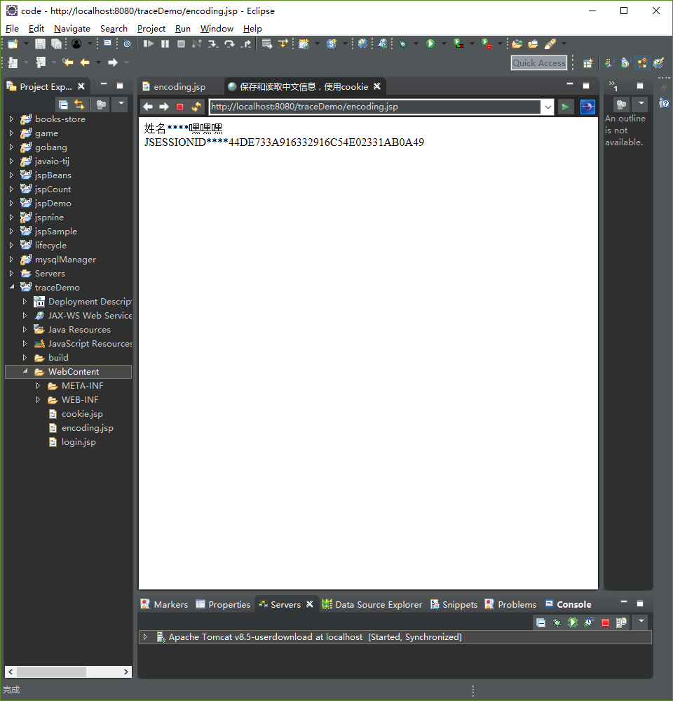

cookie还可以是用BASE64编码保存二进制图片（文件）。